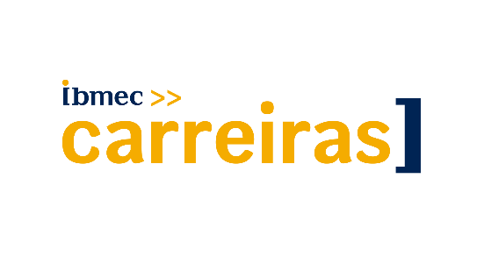

RELATÓRIO FINAL DE ATIVIDADES

Aluno(a)  {{ aluno_nome }} |  | Curso  {{ curso }} |  |  | Período  {{ periodo }}
Telefone / Celular  1. {{ telefone_1 }}  2. {{ telefone_2 }} | E-mail  1. {{ email_1 }}  2. {{ email_2 }}
Empresa  {{ empresa }} |  |  | Segmento  {{ segmento }} | Área de Atuação  {{ area_atuacao }}
Gestor Imediato na Empresa  {{ gestor_nome }} |  |  | Telefone (Gestor ou Recursos Humanos )  {{ gestor_telefone }}AVALIAÇÃO GERAL DO ALUNOQuais foram as principais contribuições da sua formação acadêmica para a realização das suas atividades profissionais desenvolvidas? Comente. FORMTEXT {{ avaliacao_geral }}

Quais foram as principais competências ( técnicas e/ou comportamentais) desenvolvidos com a realização das atividades profissionais que estejam alinhados com a formação acadêmica.

{{ competencias_desenvolvidas }}

Quais são as principais competências profissionais ( técnicas e/ou comportamentais) a serem desenvolvidos por você para um melhor desempenho profissional.

{{ competencias_futuras }}

Assinatura do Aluno

Data {{ data }}

USO EXCLUSIVO IBMEC

PARECER DO PROFESSOR ORIENTADOR / COORDENADOR:

Assinatura do Orientador do Ibmec

Data

